

INGENIERÍA EN SISTEMAS DE INFORMACIÓN

GESTIÓN DE DATOS

Trabajo Práctico Integrador

Parques Naturales

2021

**Profesora de Teoría:** Ing. Carolina Orcola.

**Jefe de T. P.:** Ing. Luis Eiman.

**Auxiliar de T.P.:** Juan Carlos Fernández.

**GRUPO N° 2**

INTEGRANTES:

* Acosta, Gastón.
* Cornaló Bassan, Laura.
* Gonzalez, Mariano.
* Nuñez, Lucas.
* Ruiz, Franco.
* Sosa, Valentina.

### **Etapa 2**

#### Consulta a la base de datos

*(El correspondiente script SQL, sumado al DER corregido, se encuentran en el archivo .rar)*

**INSERCIÓN, MODIFICACIÓN, BORRADO DE DATOS**

Una vez cargadas las tablas con datos, realizar a criterio del grupo:

* cinco consultas distintas para inserción de datos.
* cinco consultas distintas para modificación de datos.
* cinco consultas sql distintas para borrado de filas.

Las consultas pueden ser ejecutadas sobre una misma tabla o distintas,

pero todas deben cumplir condiciones para ejecutarse.

**INSERTS**

* INSERT INTO parques VALUES( '2021-06-27', 'Parque Nacional los Glaciares');
* INSERT INTO especies VALUES('Hydrochoerus hydrochaeri', 'Carpincho');
* INSERT INTO vehiculos VALUES('398067746-B', 'Jeep');
* INSERT INTO alojamientos VALUES(124, 25, 'Bauch-Green', 'Excelente');
* INSERT INTO proyectodeinves VALUES(2846 , 2020-12-10, 49009.17, 'Hydrochoerus hydrochaeris');

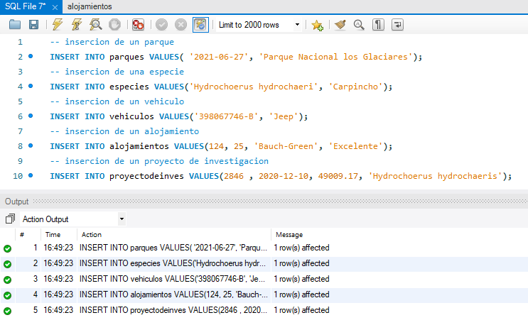

**UPDATES**

* UPDATE parques

SET fecha='2020-12-12'

WHERE nombreParque = 'Parque Nacional los Glaciares';

* UPDATE especies

SET nomVulgar='Carpito Espalda Dorada Toma Mate'

WHERE nomCientifico in ('Hydrochoerus hydrochaeris');

* UPDATE vehiculos

SET tipo='Renault 12'

WHERE matricula like '398067746-B';

* UPDATE alojamientos

SET capacidad=15

WHERE id_alojamiento between 100 and 150;

* UPDATE proyectodeinves

SET presupuesto=10000, periodo='2020-01-01'

WHERE id_proyecto=2846;

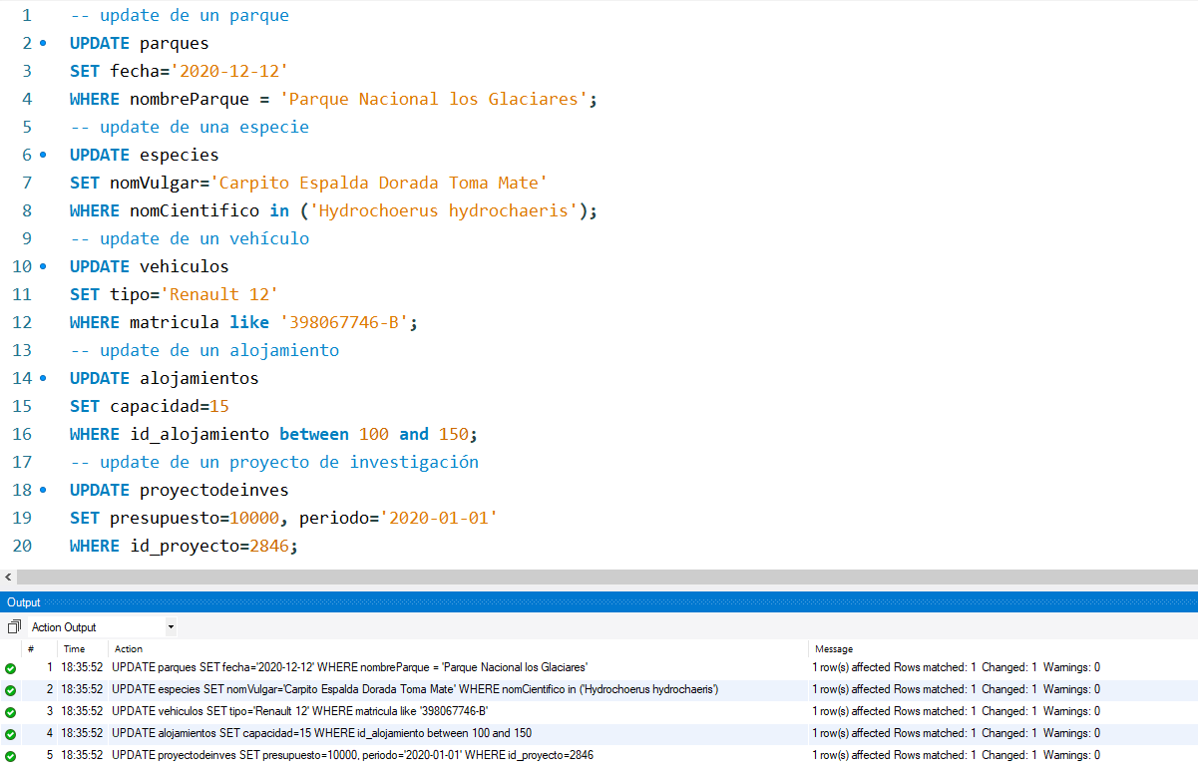

**DELETES**

* DELETE FROM parques

WHERE nombreParque = 'Parque Nacional los Glaciares';

* DELETE FROM vehiculos

WHERE matricula like '398067746-B';

* DELETE FROM alojamientos

WHERE id_alojamiento between 100 and 150;

* DELETE FROM proyectodeinves AS p

WHERE p.nomCientifico in (

SELECT nomCientifico

FROM especies AS e

WHERE e.nomCientifico = p.nomCientifico);

* DELETE FROM especies

WHERE nomCientifico in ('Hydrochoerus hydrochaeris');

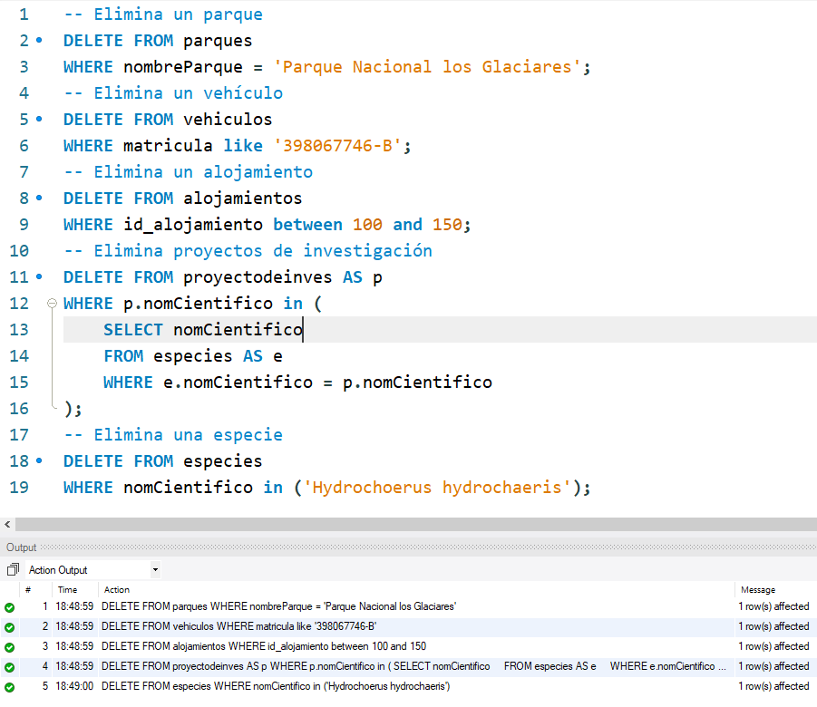

**CONSULTAS SELECT**

1. Nombre de los parques en donde residen al menos 10 especies distintas.
2. Listar los pares (animal 1, animal 2) tales que animal 1 se alimenta por un animal o vegetal que también alimenta al animal 2.
3. Listar los nombres de las especies que no fueron visitadas por ningún visitante que haya tenido alojamiento.
4. Listar las especies que fueron visitadas por todos los visitantes.
5. Liste el nombre de todo el personal que trabaja en al menos dos áreas distintas.

*RESPUESTAS*

**1.Nombre de los parques en donde residen al menos 10 especies distintas.**

SELECT nombreParque

FROM areas NATURAL JOIN residen

GROUP BY nombreParque

HAVING count(distinct nomCientifico)>=10;

**Devuelve:**

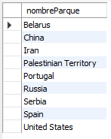

**2. Listar los pares (animal 1, animal 2) tales que animal 1 se alimenta por un animal o vegetal que también alimenta al animal 2.**

SELECT a.nomDepredador AS Depredador1, b.nomDepredador AS Depredador2

FROM se_alimenta_de2 a, se_alimenta_de2 b

WHERE a.nomPresa = b.nomPresa AND a.nomDepredador != b.nomDepredador AND a.nomDepredador < b.nomDepredador

UNION

SELECT a.nomDepredador AS Depredador1, b.nomDepredador AS Depredador2

FROM se_alimenta_de1 a, se_alimenta_de1 b

WHERE a.nomPresa = b.nomPresa AND a.nomDepredador != b.nomDepredador AND a.nomDepredador < b.nomDepredador

**Devuelve:**

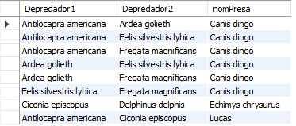

**3. Listar los nombres de las especies que no fueron visitadas por ningún visitante que haya tenido alojamiento.**

SELECT es.nomCientifico

FROM especies es NATURAL JOIN residen re

WHERE EXISTS ( SELECT *

FROM visitantes vi NATURAL JOIN ingresa_por ip

WHERE NOT EXISTS( SELECT *

FROM entrada en

WHERE ip.numEntrada = en.numEntrada and en.nombreArea = re.nombreArea and vi.id_alojamiento is not null));

**Devuelve:**

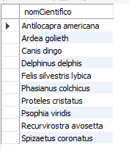

**4. Listar las especies que fueron visitadas por todos los visitantes.**

SELECT es.nomCientifico

FROM especies es NATURAL JOIN residen re

WHERE NOT EXISTS ( SELECT *

FROM visitantes vi NATURAL JOIN ingresa_por ip

WHERE NOT EXISTS ( SELECT *

FROM entrada en

WHERE ip.numEntrada = en.numEntrada AND en.nombreArea = re.nombreArea));

**Devuelve:**

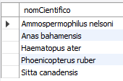

**5. Liste el nombre de todo el personal que trabaja en al menos dos áreas distintas.**

**Aclaración:**

*Por más que se presenten las consultas para mostrar los nombres del personal de vigilancia y conservación, se sabe de antemano que por la forma en la que está hecha la base de datos, los mismos no pueden trabajar en más de 1 área.*

SELECT p.nombre

FROM Personal p INNER JOIN Gestion g ON p.dni = g.DniGestion

INNER JOIN atiende a ON a.dniGestion = g.dniGestion

INNER JOIN entrada e ON a.numEntrada = e.numEntrada

GROUP BY g.dniGestion

HAVING count(e.nombreArea) >= 2

UNION

SELECT p.nombre

FROM Personal p inner join realiza r ON p.dni = r.dniInvestigador INNER JOIN proyectodeinves pr ON r.id_proyecto = pr.id_proyecto INNER JOIN residen re ON pr.nomCientifico = re.nomCientifico

GROUP BY r.dniInvestigador

HAVING count(distinct re.nombreArea) >= 2

UNION

SELECT p.nombre

FROM vigilancia v inner join personal p ON v.dniVigilancia = p.dni

GROUP BY v.dniVigilancia

HAVING count(v.nombreArea) >= 2;

UNION

SELECT p.nombre

FROM conservacion c INNER JOIN personal p ON c.dniConservacion = p.dni

GROUP BY c.dniConservacion

HAVING count(c.nombreArea) >= 2;

**Devuelve:**

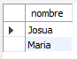

Cambios realizados en el DER:

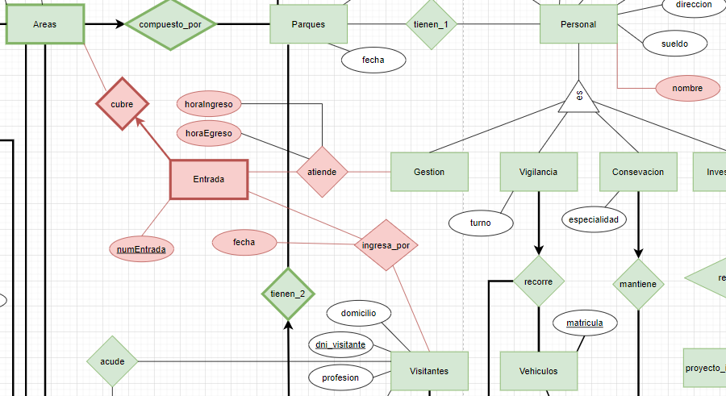

* Se agregó el atributo *nombre* a Personal.
* Se agregó la entidad débil *Entrada* con el atributo *numEntrada*.
* Se agregó la relación *cubre* entre Áreas y Entrada.
* Se agregó la relación *ingresa_por* entre Entrada y Visitantes con el atributo *fecha*.
* Se agregó la relación *atiende* entre Entrada y Gestión con los atributos *horaEgreso y horaIngreso*.

Estos cambios en el DER fueron realizados para realizar correcciones indicadas en la entrega anterior y poder llevar a cabo los puntos 3, 4 y 5.

**Aclaraciones:**

*Los datos utilizados fueron datos creados específicamente para comprobar la correcta funcionalidad de su respectiva consulta.*